

è È

è È

une vip**è**re

une vipère

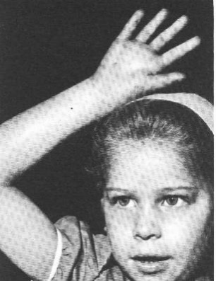

ê ê

une for**ê**t

une forêt



la laine

la laine

ai Ai

ai Ai

Je lis des syllabes :

m**ai** – l**ai** – p**ai** – r**ai** – s**ai** – f**ai** – d**ai** – b**ai** – t**ai** - c**ai**

m**è** – l**è** – r**è** – p**è** – s**è** – b**è** – f**è** – r**ê** – t**ê** - b**ê**

l**ai** – r**ai** – s**ai** – d**ai** – p**é** – f**é** – s**é** – m**é** – r**ê**

Je lis des mots :

un bal**ai** – une f**ê**te - une t**ê**te - une for**ê**t - un pal**ai**s -une m**ai**rie – une cr**ai**e – de l’**ai**r – un fr**è**re – un po**è**me – une sir**è**ne – un dromad**ai**re - l**ai**de - m**ai**s

un / une

dans

les

est

Je lis des phrases :

C’ét**ai**t un arbre qui pouss**ai**t dans la for**ê**t.

Il **ai**me les po**è**mes.

Mon fr**è**re est à une f**ê**te.